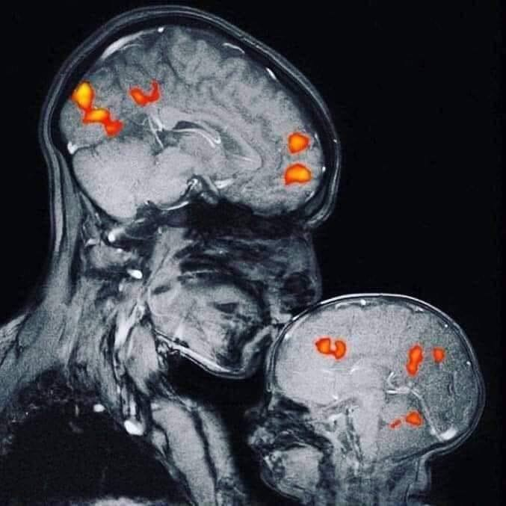Az anyai (az apai is ) puszi ereje
Az érzékelhetőn túl látható szülői szeretet.
Ez a világ első olyan mágneses rezonanciaképe, amely anya és gyermekének kötelékét mutatja be egy ilyen rendhagyó módon. A képen Rebecca Saxe neurológus épp megpuszilja a még csupán két hónapos fiát. A puszi olyan reakciót váltott ki fia agyában, mint egy kémiai robbanás, és képileg is láthatóvá vált. Az oxicotin, melyet szeretet vagy boldogság hormonként tartanak számon - így a kötődésért és érzelmekért felelős -, mindkettejük testét elárasztotta.

